Проект «Школа равных возможностей»

Направление: Инклюзивное образование.
Цель проекта: Создание комфортной, безопасной и дружелюбной среды для обучения и общения детей с особыми образовательными потребностями.
Задачи проекта:
- формировать у учащихся уважительное отношение к людям с ограниченными возможностями здоровья;
- развивать навыки взаимопомощи и толерантности;
- организовать совместные мероприятия для всех учеников;
- повысить осведомлённость родителей и педагогов об инклюзивном образовании.
Основные мероприятия:
- проведение классных часов «Мы разные — мы равные»;
- организация акции «День добрых дел»;
- проведение совместных творческих мастер-классов и спортивных мероприятий;
- оформление информационного стенда об инклюзии;
- встречи с психологом и специалистами по вопросам инклюзивного образования.
Ожидаемые результаты:
- повышение уровня толерантности среди учащихся;
- улучшение взаимодействия между детьми;
- создание благоприятной атмосферы для обучения всех школьников;
- развитие культуры взаимоуважения и поддержки.
Участники проекта:
учащиеся, педагоги, родители, школьный психолог.
Срок реализации: в течение учебного года.

Методические материалы к школьному проекту
«Школа равных возможностей»
Методическое обеспечение проекта
- Нормативно-правовая база
- Закон Республики Казахстан «Об образовании».
- Государственный общеобязательный стандарт образования.
- Методические рекомендации по организации инклюзивного образования в организациях среднего образования.
Методические разработки
Сценарий классного часа «Мы разные — мы равные».
Конспект тренинга «Учимся понимать друг друга».
План проведения акции «День добрых дел».
Сценарий творческого мероприятия «Мир без границ».
Памятка для учащихся «Как общаться с людьми с особыми образовательными потребностями».
Дидактические материалы
Презентация «Что такое инклюзивное образование?».
Информационные буклеты для родителей.
Раздаточные карточки для групповой работы.
Видеоролики о дружбе, взаимопомощи и инклюзии.
Плакаты и памятки по теме толерантности.
Формы работы
Классные часы.
Тренинги и деловые игры.
Беседы и дискуссии.
Творческие мастер-классы.
Совместные спортивные мероприятия.
Волонтёрские акции.
Оценка эффективности проекта
Анкетирование учащихся и родителей.
Наблюдение за взаимодействием детей.
Анализ участия школьников в мероприятиях.
Подведение итогов на педагогическом совете.(август)
Ожидаемый методический результат: создание комплекса материалов, который позволит педагогам проводить мероприятия по формированию инклюзивной культуры, развивать у учащихся уважение к разнообразию, навыки сотрудничества и взаимопомощи, а также обеспечивать комфортную образовательную среду для всех детей.

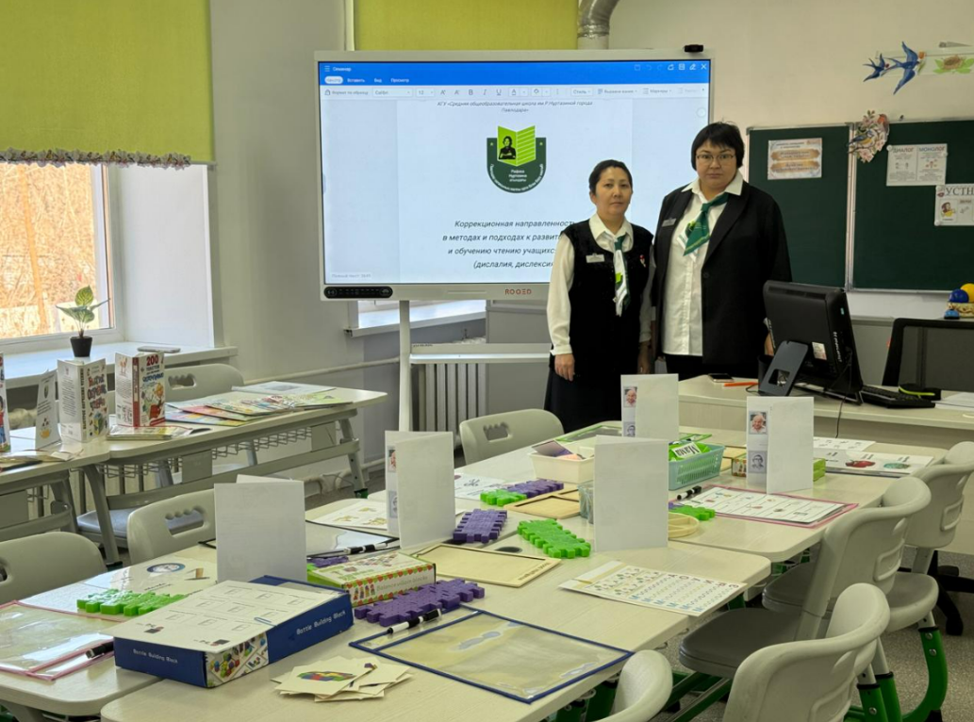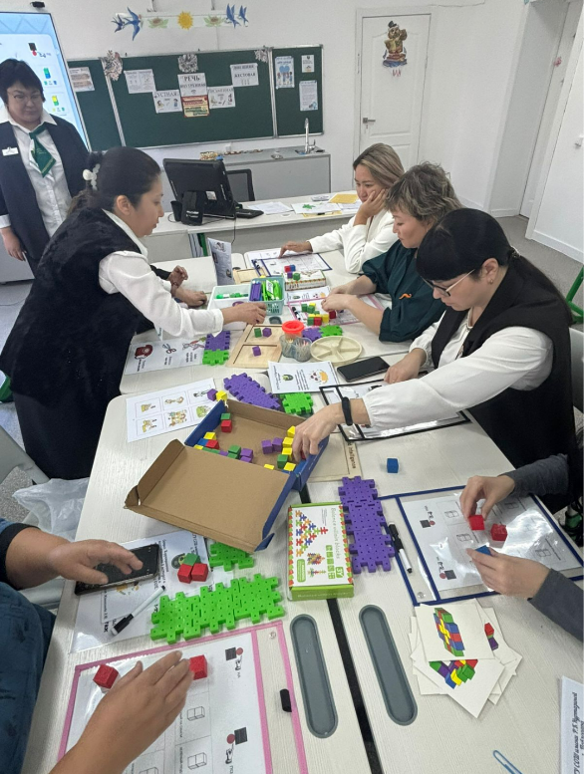

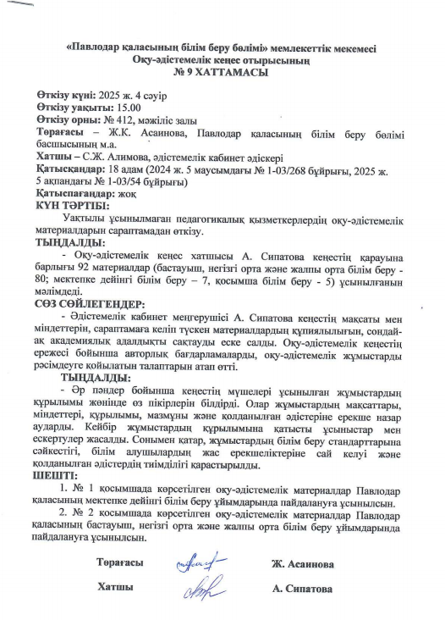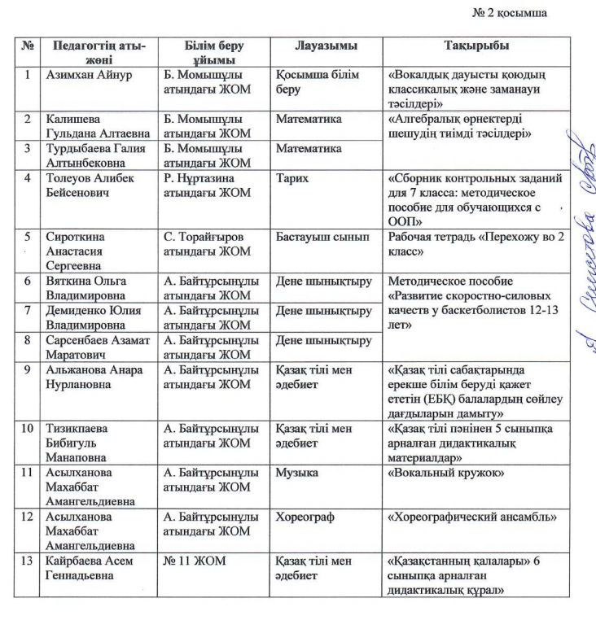

Анализ реализации проекта «Школа равных возможностей»
В ходе реализации проекта «Школа равных возможностей» были проведены мероприятия, направленные на формирование инклюзивной культуры в школьном коллективе. В проекте приняли участие учащиеся, классные руководители, педагоги, родители и школьный психолог.
Проведённые классные часы, тренинги, творческие и спортивные мероприятия способствовали развитию у школьников уважительного отношения к сверстникам с особыми образовательными потребностями. Учащиеся стали активнее проявлять взаимопомощь, поддержку и готовность к совместной деятельности.
По результатам наблюдений педагогов и анкетирования участников проекта отмечены следующие положительные изменения:
-повысился уровень информированности учащихся об инклюзивном образовании;
-улучшились взаимоотношения между детьми;
-сформировалось более толерантное отношение к людям с ограниченными возможностями здоровья;
-увеличилось количество совместных мероприятий, в которых принимали участие все обучающиеся без исключения;
-повысилась активность родителей в вопросах поддержки инклюзивного образования.
Вместе с тем были выявлены отдельные трудности:
-необходимость дальнейшего повышения компетентности педагогов в вопросах инклюзивного образования;
-потребность в расширении методической базы и использовании современных образовательных технологий;
-необходимость продолжения работы по вовлечению родителей в реализацию проекта.
Вывод:
Проект «Школа равных возможностей» показал свою эффективность и практическую значимость. Реализация мероприятий способствовала созданию благоприятной психологической атмосферы, укреплению принципов равенства и взаимоуважения среди учащихся. Проект рекомендуется продолжить в следующем учебном году, расширив количество совместных мероприятий и совершенствуя методическое сопровождение инклюзивного образования.

